**Стратегическое бюджетирование на основе BSC**

Вячеслав Неудачин, генеральный директор компании "Атомик-консалт"

В России растет спрос на современные технологии стратегического планирования. Одни компании воплощают свою стратегию в жизнь при помощи Сбалансированной Системы Показателей, другие пока используют для тех же целей более привычное бюджетирование. Однако наиболее эффективным представляется подход, совмещающий обе эти управленческие технологии.

Принципы бюджетного управления предприятием окончательно сформировались в 40-60-е годы. Изначально бюджетирование было предназначено для планирования и распределения материальных ресурсов, а также контроля затрат предприятий, производящих массовый товар для растущих послевоенных рынков. Отметим, что в это время стратегическое планирование только начинало формироваться как самостоятельная область менеджмента. Поэтому вопрос о конкретных способах привязки бюджетирования к стратегии не возникал. Сейчас ситуация изменилась: компании заинтересованы в создании системы бюджетирования, которая будет связана с корпоративной стратегией.

**Особенности бюджетирования**

Система бюджетного управления (СБУ) характеризуется несколькими особенностями. Во-первых, она реализует системный подход к организации управления. Во-вторых, в идеале СБУ охватывает все четыре фазы управленческого процесса (планирование, контроль, организацию и мотивацию). Правда, на практике такого полного охвата в чистом виде не встречается. И, в-третьих, СБУ выполняет жизненно важные функции управления предприятием, такие как:

определение задач;

планирование ресурсов;

оценка деятельности и мотивация персонала на основе оценки;

контроль исполнения.

В целом, бюджетирование решает тактические вопросы и, по существу, для стратегического управления не предназначено.

**Связь бюджетирования со стратегией**

Практика стратегического планирования западных компаний показывает, что чаще всего стратегия не поддерживается бюджетированием. Так, еще недавно характерной для большинства предприятий была следующая практика:

составление бюджета и контроль его исполнения изолированы от стратегического планирования;

мотивация менеджеров основана на тактических, бюджетных показателях, а не на стратегических;

бюджет является основным средством контроля. Из-за этого внимание руководства фокусируется на краткосрочных целях.

Причем это далеко не полный список претензий топ-менеджеров, занимающихся стратегией, к традиционной системе бюджетирования. Именно разрыв между оперативным и стратегическим управлением, как правило, является основной причиной плохой реализации стратегических планов.

**Преимущества реализации стратегии через BSC**

Преимуществом Сбалансированной Системы Показателей (Balanced Scorecard, BSC) является то, что она "приземляет" искусство стратегического менеджмента до уровня конкретных техник. Другими словами, позволяет перевести расплывчатые стратегические планы в плоскость конкретных целей, мероприятий по их достижению и показателей их выполнения. Причем большинство целей и показателей в BSC являются нефинансовыми и относятся к перспективам "Клиенты и маркетинг", "Внутренние процессы", "Обучение и развитие" (см. схему 1). Часто используются такие цели и показатели, как: конкурентная позиция компании и ее характеристики, лояльность клиентов, качество дистрибьюторской сети и бизнес-процессов, уровень инноваций, квалификация персонала. Это важнейшие показатели, ранее не находившие отражение в управленческом учете, бизнес-планировании или оценке стоимости компании.

Главным компонентом BSC, необходимым для эффективной разработки и реализации стратегии, являются стратегические карты целей. Они содержат цели компании и причинно-следственные связи между ними. В качестве примера приведем фрагмент стратегической карты биотехнологической компании (схема 1). Стратегические карты являются стержнем BSC. Через их разработку происходит визуализация а, зачастую, и существенная редакция первоначальной стратегии организации.

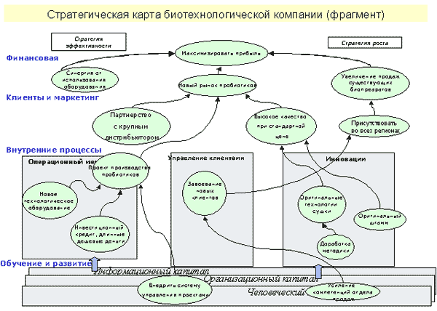

Схема 1. Упрощенная стратегическая карта биотехнологической компании (нижние цели и задачи обеспечивают реализацию верхних, стрелки обозначают причинно-следственные связи между целями).

Рассмотрим подробнее систему показателей по перспективе "Внутренние процессы" (табл. 1). Таблица включает в себя цели, взятые из стратегической карты, показатели достижения целей и их нормативы, а также инициативы (проекты, мероприятия) по достижению нормативов показателей.

Табл. 1. Система показателей компании по перспективе "Внутренние процессы".

|  |  |  |  |  |  |
| --- | --- | --- | --- | --- | --- |
| Цели (из стратегической карты) | Показатели | Нормативы показателей | | | Инициативы |
| 2005 | 2006 | 2007 |
| Завоевать новых клиентов | прирост новых клиентов | 80 | 30 | 30 | Дополнить отдел продаж сильными менеджерами; Провести рекламные мероприятия |
| процент продаж новым клиентам от общей суммы | 60% | 40% | 40% |
| Использовать оригинальные технологии сушки | себестоимость сушки от стандартной | 70% | 60% | 50% | Приобрести новую сушилку; Доработать свои технологии |
| Запустить проект по производству нового биопрепарата "К" | объем производства, кг | 1000 | 1300 | 1500 | Привлечь инвестиции, Внедрить систему управления проектами (СУП) |

**Построение стратегически ориентированного бюджета**

Стратегия наиболее эффективно транслируется в бюджетирование именно через систему BSC. Проследим основные этапы этого процесса.

Этап 1. Целевые значения таких показателей, как приросты прибыли, продаж и рентабельности, из BSC прямо переносятся в бюджеты. Например, объем продаж уже выпускаемых препаратов непосредственно является показателем стратегической карты (схема 1).

Этап 2. Построение бюджетов стратегических инициатив (см. последнюю колонку таблицы 1) позволяет определить стоимость этих мероприятий и распределить затраты по ним во времени. В качестве примера можно привести бюджет проекта "Разработка и внедрение системы управления проектами". Данный бюджет состоит из этапов работ, имеющих свою длительность и стоимость. В стоимость всего проекта входят затраты на услуги консультантов, на работу менеджеров компании, а также общефирменные затраты, разнесенные, например, по человеко-дням участия менеджеров в проекте.

Этап 3. В зависимости от управленческой (не бухгалтерской) учетной политики, применяемой компанией, затраты на разработку СУП попадут либо в бюджет административных расходов компании, либо в инвестиционный бюджет (как инвестиции в нематериальные активы). В последнем случае эти инвестиции в систему менеджмента отразятся в активе прогнозного баланса (например, по статье нематериальных активов "Система менеджмента" ). А в пассиве баланса отразится дополнительная реинвестированная прибыль, за счет которой данные инвестиции будут профинансированы.

Этап 4. Затраты на усиление отдела продаж и рекламу войдут в бюджет коммерческих расходов.

Этап 5. В рассматриваемой биотехнологической компании с матричной оргструктурой применяется проектная система бюджетирования. Это значит, что бюджеты прибылей и убытков строятся в разрезе центров прибыли, которыми являются проекты. Поэтому доходы от продаж и затраты на производство нового продукта, например, биопрепарата "К", отразятся в бюджете нового проекта "Биопрепарат "К".

Если же центром прибыли в финансовой структуре компании являлся бы, скажем, отдел № 1, производящий биопрепарат "К", то затраты и доходы по этому проекту отразились бы в бюджете (или бюджетах) указанного отдела.

Этап 6. Последним этапом построения стратегически ориентированного бюджета является балансировка активов и пассивов прогнозного баланса (см. схему 2). Отметим, что при этом в величину прогнозных активов уже включены планируемые инвестиции в нематериальные активы (качество менеджмента и бизнес-процессов, разработка ноу-хау, НИОКР и проч.).

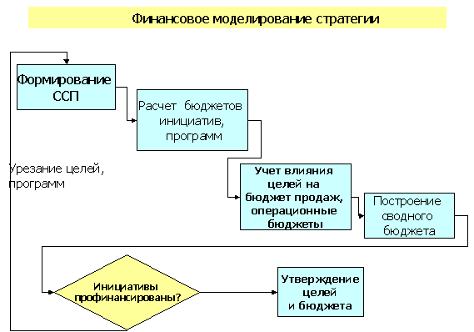

Схема 2. Финансовое моделирование реализации стратегии.

Может оказаться, что прогнозных источников средств (пассивов) недостаточно для того, чтобы профинансировать все стратегические инициативы. В этом случае придется либо пересмотреть BSC и урезать значения каких-либо стратегических показателей, либо вообще изменить сами цели. Таким образом, через несколько прохождений цикла, отраженного на схеме 2, будет построен сбалансированный уже с финансовой точки зрения (по активам и пассивам прогнозного баланса) сценарий стратегического развития компании.

Таким образом, резюмируя все вышесказанное, можно придти к следующему выводу: построение сбалансированной системы показателей (BSC) и ее дальнейшая проекция на бюджет компании позволяет эффективно решить вопрос формирования стратегически ориентированной системы бюджетирования.